240 лет со дня рождения Е. А. Черепанова

Первый паровоз был построен Ефимом и Мироном, отцом и сыном Черепановыми в 1833 году на Выйском заводе, входившем в состав Нижнетагильских заводов. Испытания паровоза начались в августе 1834 года. Имеются сведения о том, что в 1833 году Мирон Черепанов побывал в Великобритании и увидел там паровоз Стефенсона «Ракета».
Устройство этого паровоза и история его создания были описаны в пятом номере «Горного журнала» за 1835 год. Из этой статьи нам известно, что при создании паровоза Черепановы столкнулись с несколькими техническими проблемами. В частности первоначально котёл не давал достаточно жара, и не производил необходимое количество пара. Также перед Черепановыми встала проблема создания устройства реверса, которое позволяло менять направление движения паровоза без разворота. Обе технические проблемы были удачно разрешены изобретателями.

После испытаний первого паровоза Черепановы стали строить второй паровоз, который был достроен в марте 1835 года. Этот паровоз был несколько больше предыдущего и отличался от него некоторыми конструкционными особенностями. В отличие от первого паровоза, у второго паровоза колёса бегунковой пары имели меньший диаметр, чем колёса ведущей колёсной пары.
Основные размеры второго паровоза Черепановых:
- Длина котла — 6 футов (1829 мм)
- Диаметр котла — 3 фута и 4 дюйма (1016 мм)
- Диаметр цилиндра — 7,5 дюйма (190,5 мм)
- Ход поршня — 10 дюймов (254 мм)
Второй паровоз мог возить груз в тысячу пудов (16,4 тонн) со скоростью 16,4 км/ч.

Литература
Виргинский, В. С. Черепановы. – Свердловск: Сред. – Урал. кн. изд- во, 1987. – 272с. ф.1, ф.3.
Мезенин, Н. Жизнь и деяния уральских умельцев: [создатели первого паровоза Черепановы] / Н. Мезенин // Обл. газ. – 2003. – 9 янв.
Рафиков, М. Самородки земли уральской: [Е. и М. Черепановы, создатели первого паровоза] / М. Рафиков // Урал. – 2007. - № 7. – С. 192 – 216.
Смирнова, Т. В. Черепановы Ефим Алексеевич и Мирон Ефимович / Т. В. Смирнова //Уральская историческая энциклопедия. – Екатеринбург, 2000. – С. 602.
ЧЗ, ф-л № 3.
Черкашина, Л. Гении в забвении: изобретателям уральских инженеров не хватает международного признания (Е. и М. Черепановы) / Людмила Черкашина // Рос. газ. (Регион). – 2009. – 16 июня. – С. 10.

Сост. С. А. Вагина
Центральная городская библиотека
г. Красноуральск
ул. 7 Ноября, 51
Тел.: (34343) 2-02-50
8-902-266-84-88
Библиотека работает каждый
день, кроме воскресенья
с 10.00 – 18.00

МБУ ЦБС ГО Красноуральск

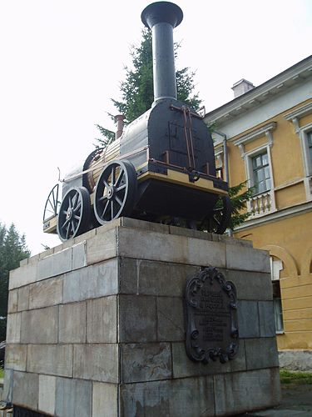

Конструктор паровоза
Экспресс-информация
2014

